网上社区使用说明书

配置源程序

1．附加数据库
将data文件夹中的db_bcty365文件夹拷贝到AppServ安装路径下的AppServ\MySQL\data文件夹中，完成附加MySQL数据库的操作。

2．将程序发布到AppServ下
（1）将bcty365文件夹拷贝到AppServ安装路径下www文件夹中，如图1.1所示。
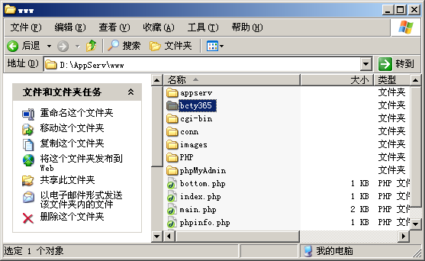
图1.1 拷贝路径
（2）打开IE浏览器，在地址栏中输入127.0.0.1/bcty365，即可运行程序。
注意：“127.0.0.1”的默认端口号为“80”，在安装Apache服务器时如果端口号采用的不是默认设置，而是用户自定义的（例如：88），那么需要在地址栏中输入“127.0.0.1:88”，即可正确运行程序。

使用说明

系统介绍
BCTY365网上社区系统主要用于在网络中树立企业的形象，为企业与客户、浏览者和会员之间提供一个技术交流平台，并且全力推出企业的软件产品。为程序开发者提供一个交流的平台，拉近企业与客户、会员和浏览者之间的距离，从而达到推广企业软件产品的目的。

操作注意事项
（1）本社区后台管理员用户名为：tsoft，密码为：111
（2）前台论坛管理员用户名为：lx，密码为：111111
（3）后台的登录方法为：在IE地址栏首页地址中的“bcty365/”后手动输入“admin/”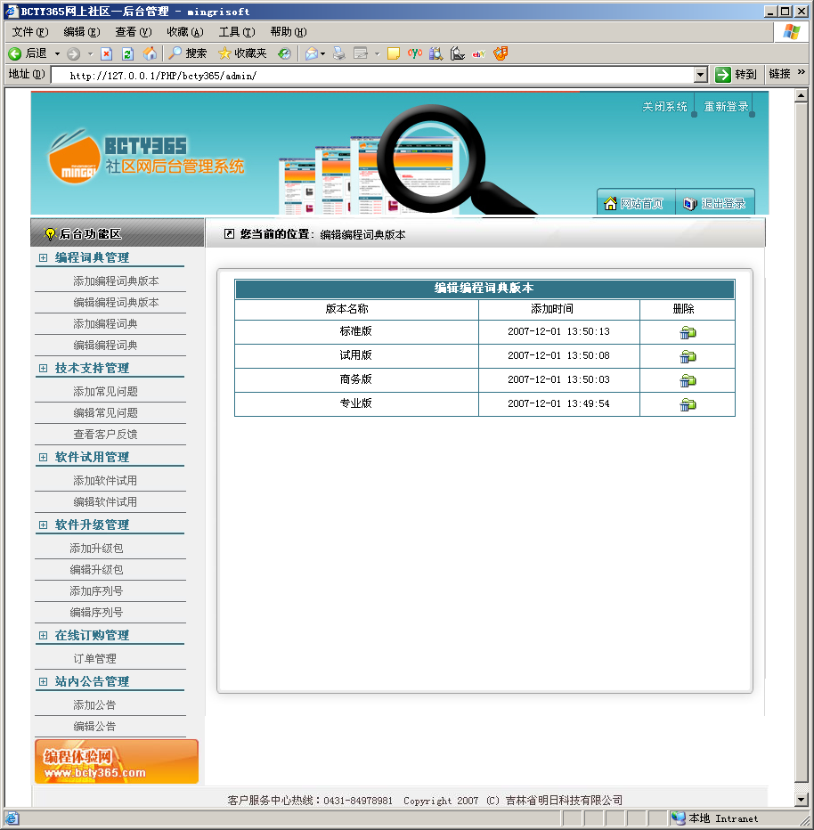

操作流程
- 前台
前台主页面如图1.2所示。本系统前台主要实现了软件下载、在线订购软件、社区论坛等功能，通过相应导航按钮可执行相应的操作。
在本社区中购买软件及下载试用版软件不需要登录，可直接下载，但下载升级包，需要登录后下载。首先单击“注册”按钮，注册用户名和密码，然后进行登录，即可下载软件升级包。在下载升级包时，需要输入产品序列号，该序列号在后台进行设置。
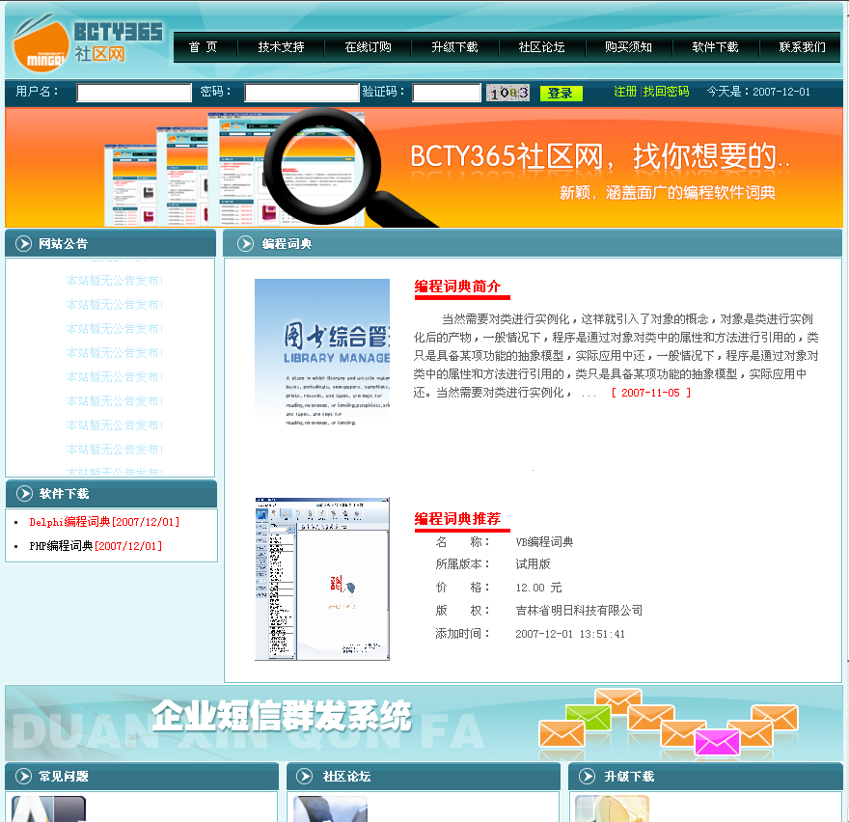
图1.2 前台主页面
在本社区中通过“注册”按钮注册的用户都为普通用户，在“社区论坛”中只可以发表帖子及回复帖子。本论坛的版主用户名为“lx”，密码为“111111”，以该用户进行登录，可以删除该论坛中的帖子。
- 后台
后台的登录方法为：在IE地址栏首页地址中的“bcty365/”后手动输入“admin/”，进入后台登录页面，如图1.3所示。
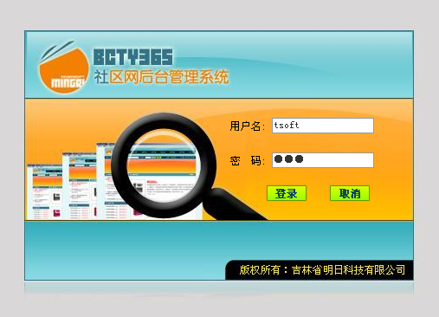
图1.3 后台登录页面
后台主要对前台的软件信息进行管理，主要分为编程词典管理、技术支持管理、软件试用管理、软件升级管理、在线订购管理及站内公告管理，后台主页面如图1.4所示。
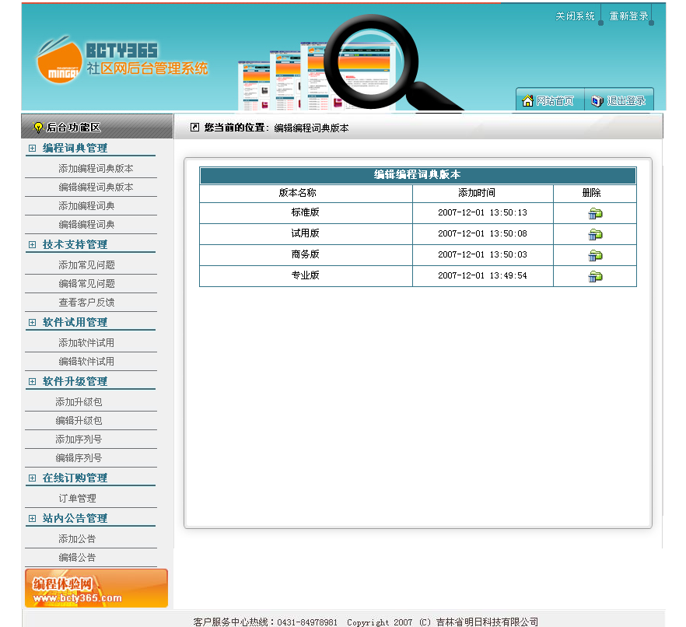
图1.4 后台主页面
在“编程词典管理”中，为同一编程词典添加多个版本时，不可以直接在“编辑编程词典”中一次性添加多个版本信息。因为软件的版本不同，其程序文件也有所不同，所以，每一个编程词典记录只可以有一个版本，如果该编程词典有多个版本，则需要在“添加编程词典”中再次添加该词典信息，然后在“编辑编程词典”中为其添加其余版本。

